TEKS HASIL OBSERVASI
“Bunga Melati Putih”
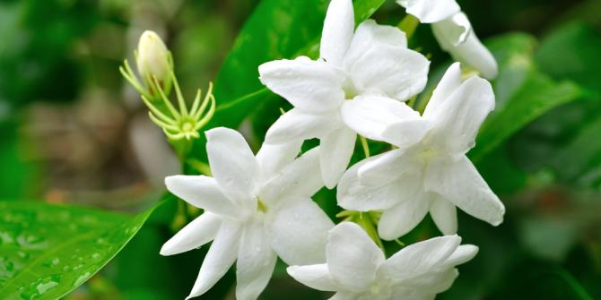
(Jasminum Sambac)

- Kerajaan : Plantae.
- Divisi : Magnoliophyta.
- Kelas : Magnoliopsida.
- Ordo : Lamiales.
- Famili : Olecae.
- Genus : Jasminum.

Bunga melati adalah bunga yang berasal dari Indonesia. Bunga melati yang sering dijumpai di Indonesia yaitu melati putih yang memiliki nama latin yaitu Jasminum Sambac.
Bunga melati putih memiliki daun yang berbentuk menyirip. Bunganya berbentuk seperti baling-baling dan berwarna putih seperti namanya. Bunga melati putih mempuyai aroma yang wangi.
Bunga melati putih dapat di tanam di dalam tanah langsung, di pot, di polybag dengan cara di setek batang atau dengan cara menanam bibitnya secara langsung.
Bunga melati mempunyai banyak fungsi yaitu:
- Untuk pengharum teh.
- Untuk bahan membuat parfum.
- Untuk tanaman hias.

Daunnya dapat diolah sebagai:
- Obat bisul dan sakit kulit.
- Obat kumur untuk sariawan dan pembengkakan gusi.

Akarnya dapat juga diolah sebagai:
- Ekstrak untuk obat penurun demam.
- Tapal untuk obat penyembuh keseleo dan patah kaki.

